Прожекторы светодиодные электрические общего назначения, ТМ Feron серии LL
с инфракрасным датчиком движения LL-906, LL-907, LL-908.
Инструкция по эксплуатации и технический паспорт
- Описание
- Прожекторы светодиодные общего назначения типа предназначены для освещения открытых пространств и охранного освещения, оснащены инфракрасными датчиками движения.
- Прожекторы рассчитаны на питание от сети переменного тока 230В/50Гц. Качество электроэнергии должно соответствовать требованиям ГОСТ Р 32144-2013.
- Светильники имеют сертификат соответствия требованиям технических регламентов: ТР ТС 004/2011 «О безопасности низковольтного оборудования», ТР ТС 020/2011 «Электромагнитная совместимость технических средств».
- Корпус прожекторов изготовлен излитого под давлением алюминиевого сплава, покрытого атмосферостойкой эпоксидной эмалью, защищающей корпус от коррозии. Оптический блок защищен закаленным силикатным стеклом, для крепления на монтажной поверхности имеется поворотная лира.
- Инфракрасный датчик движения со степенью защиты IP44, позволяет осуществлять ручную настройку времени задержки, чувствительности датчика и пороговой освещенности.
- Прожекторы устанавливаются на поверхность из нормально воспламеняемого материала.
- Технические характеристики
наименование | LL-906 | LL-907 | LL-908
Мощность прожектора | 20Вт | 30Вт | 50Вт
Напряжение питания | 230В
Частота | 50 Гц
Коэффициент мощности не менее | 0,9
Количество светодиодов | 28 | 28 | 56
Тип светодиодов | smd2835
Световой поток | 2000лм | 3000лм | 5000лм
Угол распределения светового потока | 120°
Цветовая температура | 6400К
Общий индекс цветопередачи | ≥70
Расстояние захвата датчика движения | до 10м (при 25°С макс.)
Диапазон настройки расстояния обнаружения | 6-10м
Угол обнаружения датчика движения | 120°
Степень ударопрочности | IK05
Диапазон времени задержки (TIME) | 6сек. – 10мин.
Высота установки | 1,8-2,5м
Пороговая освещенность диапазон (LUX) | 5лк-2000лк
Температура хранения | -5°..+40°C
Рабочая температура | -40°C - +40°C
Климатическое исполнение | У2
Материал корпуса | Алюминий, силикон, стекло, пластик
Габаритные размеры Ш×В×Г, мм | 127*144*63 | 164*175*64 | 185*197*64
Уровень защиты от пыли и влаги | IP44
Класс защиты | I
Срок службы | 30000 ч.
установка | Монтажное крепление на кронштейн
- Комплектность
- Прожектор в сборе
- Инструкция по эксплуатации
- Индивидуальная упаковка
- Монтаж и подключение
- Извлеките прожектор из упаковочной коробки и проведите его внешний осмотр. Проверьте наличие всей необходимой комплектации.
- Перед подключением прожектора убедитесь, что электропитание отключено.
- Подключите прожектор к сети согласно маркировке проводов прожектора. L – Фазовый провод, N – нейтраль, - провод защитного заземления корпуса прожектора.
- Для проверки работоспособности прожектора установите регуляторы “TIME” (время задержки) – на минимум, “LUX” (пороговая освещенность) – на максимум, и “SENS” (расстояние обнаружения - чувствительность) – на максимум. Затем включите электропитание прожектора.
- При подаче электропитания прожектор включится на 5-10 секунд, а затем автоматически отключится. Прожектор функционирует и готов к работе.
- Если прожектор не включился при подаче электропитания, необходимо проверить правильность подключения питания, целостность питающего кабеля и правильность установленных настроек. Если неполадок не обнаружено, обратитесь в место продажи прожектора.
- Установите нужные настройки времени задержки, пороговой освещенности и расстояния срабатывания инфракрасного датчика движения при помощи регуляторов “TIME”, “LUX” и “SENS” соответственно.
- Предварительно обесточьте питающий кабель, а затем протяните его к месту установки прожектора. Осуществите подключение прожектора к сети, согласно маркировке, на проводах прожектора. Если прожектор будет эксплуатироваться на улице, необходимо дополнительно герметизировать все места электрических соединений. Для этого рекомендуется использовать герметичные распределительные коробки.
- Установите прожектор на место эксплуатации. Для установки прожектора используйте кронштейн, саморезы или винты (саморезы и винты в комплект поставки не входят).
- Направьте направление освещения под нужным углом. Для фиксации угла освещения – плотно затяните винты кронштейна в месте присоединения корпуса прожектора.
- Разверните датчик движения под нужным углом, чтобы зона охвата датчика движения совпадала с областью, на которой требуется фиксировать движение. Убедитесь, что работе датчика не мешают дополнительные преграды. А также, что прожектор расположен на удалении от любых нагревательных приборов и систем кондиционирования. Убедитесь, что на датчик движения не воздействуют другие источники света.
- Включите электрическое питание прожектора.
- Обслуживание.
- Все работы с прожектором производить при выключенном электропитании.
- Прожектор сделан законченным модулем и ремонту не подлежит. Прожектор не требует специального технического обслуживания.
- Протирку корпуса и оптического блока от пыли осуществлять по мере необходимости.
- Меры предосторожности
- Монтаж, подключение и обслуживание прожекторов осуществляется только при отключенном электропитании.
- К работе с прожектором допускаются лица, имеющие группу допуска по электробезопасности не ниже III.
- Прожектор разработан с учетом защиты от удара электрическим током, запрещается эксплуатировать прожектор без защитного заземления.
- Не устанавливать прожектор в места с затрудненной конвекцией воздуха, вблизи нагревательных приборов, либо в зоне прямого воздействия солнечных лучей это может привести к сокращению срока службы светодиодных источников света.
- Не использовать прожектор с поврежденной изоляцией питающего кабеля.
- При использовании прожектора для наружного освещения, места соединения проводов должны быть надежно защищены от попадания влаги специальным монтажным боксом.
- Эксплуатировать прожекторы в сетях подверженных скачкам сетевого напряжения запрещено.
- Не вскрывать корпус прожектора во избежание повреждения оболочки изделия и повреждения внутренних частей прожектора.
- Радиоактивные и ядовитые вещества в состав изделия не входят.
- Возможные неисправности.
неисправность | Причина появления | Способы устранения
Прожектор не загорается | Отсутствие напряжения в сети питания прожектора | Восстановить напряжение в сети
 | Датчик движения неправильно направлен, либо на него воздействует постороннее освещение, либо он загорожен преградой | Разверните датчик правильно, убедитесь, что на окно датчика не освещено от другого источника света, устраните преграду.
 | Неправильное подключение | Проверить схему подключения прожектора, при необходимости исправить
 | Неправильные настройки датчика движения | Проверить положение регуляторов “LUX”, SENS и “TIME”, при необходимости изменить настройки.
Если после произведенных действий прожектор не работает, то дальнейший ремонт не целесообразен (неисправимый дефект). Обратитесь в место продажи товара.
- Хранение
Прожекторы хранятся в картонных коробках в ящиках или на стеллажах в сухих отапливаемых помещениях.
- Транспортировка
Прожекторы в упаковке пригодны для транспортировки автомобильным, железнодорожным, морским или авиационным транспортом.
- Утилизация
Изделие не содержит дорогостоящих или токсичных материалов и комплектующих деталей, требующих специальной утилизации. По истечении срока службы изделие необходимо разобрать на детали, рассортировать по видам материалов и утилизировать как твердые бытовые отходы.
- Сертификация
Продукция сертифицирована на соответствие требованиям ТР ТС 004/2011 «О безопасности низковольтного оборудования», ТР ТС 020/2011 «Электромагнитная совместимость технических средств», ТР ЕАЭС 037/2016 «Об ограничении применения опасных веществ в изделиях электротехники и радиоэлектроники». Продукция изготовлена в соответствии с Директивами 2014/35/EU «Низковольтное оборудование», 2014/30/ЕU «Электромагнитная совместимость».
- Информация об изготовителе и дата производства

Сделано в Китае. Изготовитель: «NINGBO YUSING LIGHTING CO., LTD» Китай, No.1199, MINGGUANG RD.JIANGSHAN TOWN, NINGBO, CHINA/Нинбо Юсинг Лайтинг, Ко., № 1199, Минггуан Роуд, Цзяншань Таун, Нинбо, Китай. Филиалы завода-изготовителя: «Ningbo Yusing Electronics Co., LTD» Civil Industrial Zone, Pugen Village, Qiu’ai, Ningbo, China / ООО "Нингбо Юсинг Электроникс Компания", зона Цивил Индастриал, населенный пункт Пуген, Цюай, г. Нингбо, Китай; «Zheijiang MEKA Electric Co., Ltd» No.8 Canghai Road, Lihai Town, Binhai New City, Shaoxing, Zheijiang Province, China/«Чжецзян МЕКА Электрик Ко., Лтд» №8 Цанхай Роад, Лихай Таун, Бинхай Нью Сити, Шаосин, провинция Чжецзян, Китай. Уполномоченный представитель в РФ/Импортер: ООО «СИЛА СВЕТА» Россия, 117405, г. Москва, ул. Дорожная, д. 48, тел. +7(499)394-69-26.

Дата изготовления нанесена на корпус светильника в формате ММ.ГГГГ, где ММ – месяц изготовления, ГГГГ – год изготовления.
- Гарантийные обязательства
Гарантия на товар составляет 2 года (24 месяца) со дня продажи. Гарантия предоставляется на работоспособность светодиодного модуля и электронных компонентов.
- Гарантийные обязательства осуществляются на месте продажи товара, Поставщик не производит гарантийное обслуживание розничных потребителей в обход непосредственного продавца товара.
- Началом гарантийного срока считается дата продажи товара, которая устанавливается на основании документов (или копий документов) удостоверяющих факт продажи, либо заполненного гарантийного талона (с указанием даты продажи, наименования изделия, даты окончания гарантии, подписи продавца, печати магазина).
- В случае отсутствия возможности точного установления даты продажи, гарантийный срок отсчитывается от даты производства товара, которая нанесена на корпус товара в виде надписи, гравировки или стикерованием.
- Если от даты производства товара, возвращаемого на склад поставщика прошло более двух лет, то гарантийные обязательства НЕ выполняются без наличия заполненных продавцом документов, удостоверяющих факт продажи товара.
- Гарантийные обязательства не выполняются при наличии механических повреждений товара или нарушения правил эксплуатации, хранения или транспортировки.
- Срок службы 5 лет.

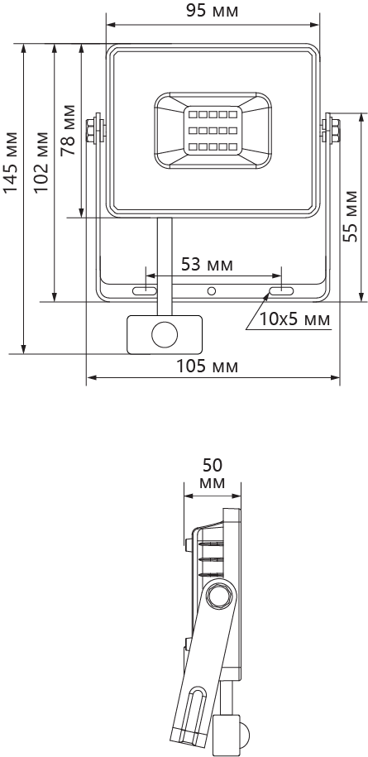 | 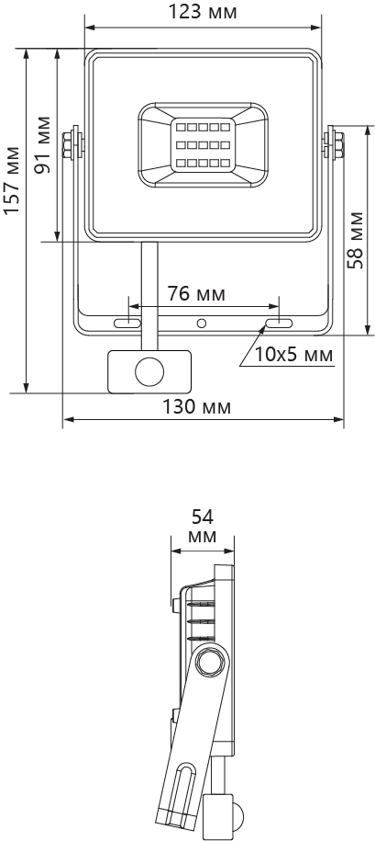 | 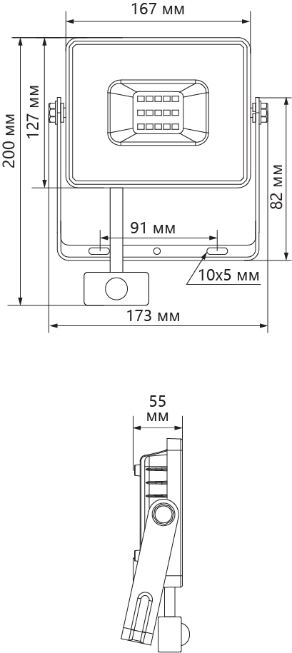
LL-906 | LL-907 | LL-908

